к

ДОВІДКА
про Конотопський дошкільний навчальний заклад (ясла - садок) №2 «Вербиченька» Конотопської міської ради Сумської області
Ніколаєнко Тетяна Олексіївна, 12.07.1980 р.н., призначена на посаду завідувача Конотопського дошкільного навчального закладу (ясла - садка) №2 «Вербиченька» Конотопської міської ради Сумської області у 2011 році.

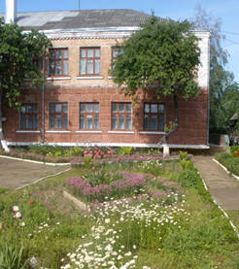Дошкільний заклад введений в експлуатацію в 1961 році. Останній раз атестація Конотопського дошкільного навчального закладу (ясла - садка) №2 «Вербиченька» Конотопської міської ради відбулася в 2009 році, за результатом експертної комісії рівень освітньої діяльності відповідає достатньому рівню.

У закладі функціонує п’ять груп (3 – дошкільні, 2 - ясельні), які відвідує 111 вихованців. Середня наповнюваність груп 25 дітей.
Працюють 11 педагогічних працівників: вихователь – методист, практичний психолог, музичний керівник, сім вихователів та 15 чоловік обслуговуючого персоналу, двоє педагогів-пенсіонерів серед загальної кількості працюючих.
У закладі облаштовано методичний кабінет і кабінет практичного психолога. Кабінет завідувача і методичний кабінет оснащено персональними комп’ютерами, принтерами, сканерами.
Заклад працює за художньо – естетичним напрямком.

